
BỘ GIÁO DỤC VÀ ĐÀO TẠO

CUỘC THI TÌM HIỂU AN TOÀN GIAO THÔNG
"An toàn giao thông cho nụ cười ngày mai" cấp THCS
Dành cho học sinh

Năm học 2017-2018
(Bài thi gồm 02 phần: Trắc nghiệm và tự luận)

Họ và tên: …………………….…………..................................Giới tính: ………….…......
Ngày tháng năm sinh: …………………………………………………….…………..........
Lớp: ……………………………………………………………………….…………...........
Trường: ……………………..……………………..……………….…...…..………….........
Địa chỉ nhà trường: …………………………….……………………..Tỉnh .…...................
Số điện thoại di động: …………….……………………..Nhà riêng…......…......................
Email (nếu có)……………………………………………………………………………….
PHẦN 1: CÂU HỎI TRẮC NGHIỆM
(Em hãy khoanh tròn vào 01 phương án đúng nhất)
Câu 1. Người có văn hóa giao thông không thực hiện hành vi nào sau đây?
- Giúp đỡ người già, em nhỏ, người khuyết tật, người bị tai nạn giao thông.
- Đeo tai nghe, nghe nhạc khi điều khiển xe đạp, xe đạp điện.
- Nhường chỗ cho người già, phụ nữ mang thai, em nhỏ, người khuyết tật trên xe buýt.
- Đội mũ bảo hiểm, cài quai đúng cách khi đi xe đạp, xe đạp điện hoặc ngồi phía sau xe máy.
Câu 2. Hành vi nào sau đây vi phạm quy tắc giao thông đường bộ?
- Người tham gia giao thông phải đi bên phải theo chiều đi của mình.
- Đi đúng làn đường, phần đường quy định và phải chấp hành hệ thống báo hiệu đường bộ.
- Đi xe dàn hàng ba, không đội mũ bảo hiểm khi đi xe đạp điện.
- Ngồi hàng ghế phía trước trong xe ô tô phải thắt dây an toàn.
Câu 3. Lựa chọn các từ theo thứ tự ở các phương án dưới đây, điền vào chỗ .......... sao cho hợp lí về quy tắc đi xe đạp và xe đạp điện an toàn.
- Đi vào phần đường, làn đường dành cho xe đạp, xe thô sơ. Đi………….. theo chiều đi của mình.
- Tuân thủ tín hiệu …………... và các hiệu lệnh của người điều khiển giao thông.
- Giảm…………..., đưa ra tín hiệu báo hướng rẽ nếu chuyển hướng.
- Chú ý quan sát …………….. ở mọi phía (trái, phải, trước, sau) khi thấy không có xe nào đang đến gần mới đi qua nhưng vẫn chú ý quan sát.
- bên trái – biển báo giao thông – quan sát – an toàn
- bên trái – biển báo giao thông – tốc độ –các phương tiện
- bên phải – đèn giao thông – tốc độ – an toàn
- bên phải – đèn giao thông – quan sát – các phương tiện
Câu 4. Tư thế nào dưới đây là an toàn đối với người ngồi sau xe đạp, xe đạp điện và xe máy?
- Sử dụng ô để che nắng, mưa cho người điều khiển xe.
- Ngồi quay lưng lại với người lái xe để có thể quan sát khung cảnh phía sau.
- Có hành động đùa nghịch người điều khiển xe.
- Ngồi ngay ngắn trên phần yên dành cho người ngồi sau, hai tay ôm vừa chặt thắt lưng người điều khiển xe, hai chân đặt lên phần để chân ở bánh sau.
Câu 5. Hành vi tham gia giao thông nào dưới đây không an toàn?
- Đi bộ trên hè phố, lề đường; trường hợp đường không có hè phố, lề đường thì người đi bộ phải đi sát mép đường.
- Băng qua dải phân cách, đi bộ dưới lòng đường, sát mép đường, đeo tai nghe khi tham gia giao thông.
- Mặc áo sáng màu hoặc áo phản quang vào buổi tối khi đi bộ để người tham gia giao thông dễ nhận ra mình.
- Đi bộ qua đường ở những nơi có đèn tín hiệu, có vạch kẻ đường hoặc có cầu vượt, hầm dành cho người đi bộ và tuân thủ tín hiệu chỉ dẫn.
Câu 6. Theo Nghị định 46/2016/NĐ-CP, người đi bộ vượt qua dải phân cách hoặc đi qua đường không đúng nơi quy định thì bị phạt tiền như thế nào?
- Phạt tiền từ 60.000 đồng đến 80.000 đồng.
- Phạt tiền từ 80.000 đồng đến 100.000 đồng.
- Phạt tiền từ 100.000 đồng đến 200.000 đồng.
- Không bị xử phạt.
Câu 7. Theo Luật Giao thông đường bộ, người điều khiển xe đạp chỉ được chở một người, trừ trường hợp chở thêm một trẻ em mấy tuổi thì được chở tối đa hai người?
A. Dưới 7 tuổi. B. Trên 7 tuổi.
C. Không quy định tuổi. D. Không được chở hai người.
Câu 8. Gặp biển nào dưới đây người điều khiển xe đạp không được phép đi vào?
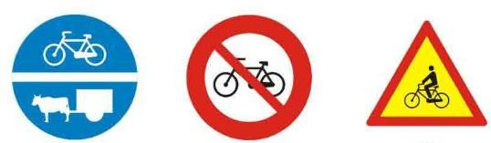
           
A. Biển 1 B. Biển 2
C. Biển 3 D. Biển 2 và 3
Câu 9. Biển báo nào dưới đây cảnh báo nguy hiểm phía trước có đường dành cho người đi bộ cắt ngang?
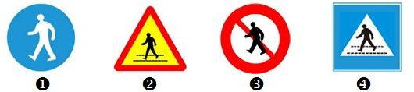
A. Biển 1 B. Biển 2
C. Biển 3 D. Biển 4
Câu 10. Theo hướng mũi tên, những hướng nào dưới đây người điều khiển xe đạp điện được phép đi?
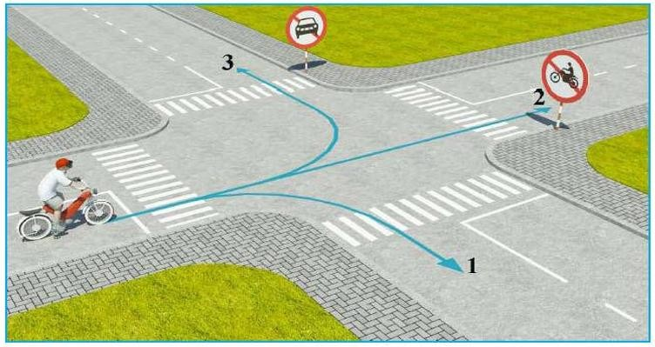
A. Hướng 1 và 2. B. Hướng 2 và 3.
- Hướng 1 và 3. D. Hướng 1, 2 và 3.

PHẦN 2: CÂU HỎI TỰ LUẬN: Chọn 1 trong 2 câu dưới đây

Câu 1. Vận dụng kiến thức đã học về chương trình “An toàn giao thông cho nụ cười ngày mai” cấp THCS, hãy nêu những sáng kiến của bản thân để tuyên truyền nâng cao ý thức tham gia giao thông an toàn đối với các bạn trong trường hoặc cư dân nơi em đang sinh sống.
Câu 2. Đọc tình huống dưới đây:
Nhân dịp được bố mẹ mua cho chiếc xe đạp điện mới để đi học, bạn A, học lớp 8C, mời hai người bạn thân của mình đi ăn kem. Sau giờ tan học, bạn A đèo hai bạn đến quán kem gần trường và cả ba bạn không đội mũ bảo hiểm. Trên đường đi, do mải nói chuyện nên bạn A đã lao xe vào ổ gà và bị ngã ra đường, cả 3 bạn đã được người dân đưa vào trạm y tế gần đó để sơ cứu, rất may là 3 bạn chỉ bị trầy sát và xe bị hư hỏng nhẹ.
  - Hãy nhận xét về hành vi tham gia giao thông của 3 bạn trong tình huống trên và nêu rõ những lỗi các bạn mắc phải.
  - Em sẽ khuyên các bạn trong tình huống trên tham gia giao thông như thế nào để đảm bảo an toàn?
………………………………………………………………………………………………
………………………………………………………………………………………………
………………………………………………………………………………………………
………………………………………………………………………………………………
………………………………………………………………………………………………
………………………………………………………………………………………………
………………………………………………………………………………………………
………………………………………………………………………………………………
………………………………………………………………………………………………
………………………………………………………………………………………………
………………………………………………………………………………………………
………………………………………………………………………………………………
………………………………………………………………………………………………
………………………………………………………………………………………………
………………………………………………………………………………………………
………………………………………………………………………………………………
………………………………………………………………………………………………
………………………………………………………………………………………………
………………………………………………………………………………………………
………………………………………………………………………………………………
………………………………………………………………………………………………
………………………………………………………………………………………………
………………………………………………………………………………………………
………………………………………………………………………………………………
………………………………………………………………………………………………
………………………………………………………………………………………………
………………………………………………………………………………………………
………………………………………………………………………………………………
………………………………………………………………………………………………
………………………………………………………………………………………………
………………………………………………………………………………………………
………………………………………………………………………………………………
………………………………………………………………………………………………
………………………………………………………………………………………………
………………………………………………………………………………………………
………………………………………………………………………………………………

